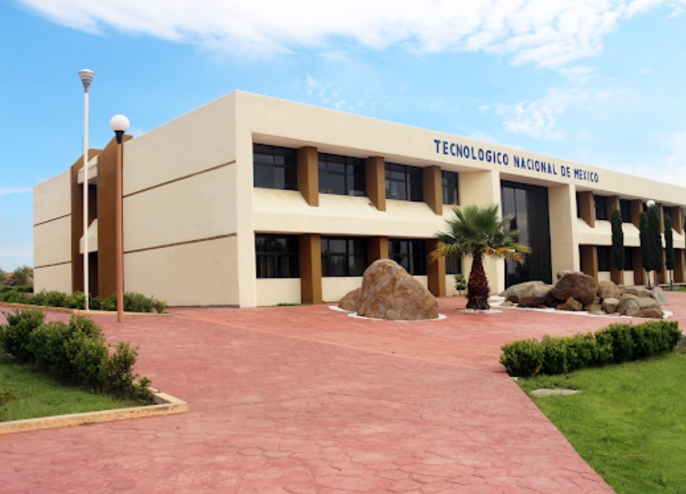



|  |
| --- |
| PLAN DE MEJORA  EDIFICIO G |
|  |
| Tecnologico de Estudios Superiores de Jilotepec |

# Introduccion

Nos dimos cuenta que la eficiencia de la conexión de la red del edificio era lenta, y llegaba a saturarce de manera inesperada, por lo que comenzamos a revisar cual eran las acciones que podiamos llevar a cabo para realizar un cambio notable en la conexión.

## Análisis de la Red Actual

* Evaluación de la infraestructura de red:
  + Identificar los dispositivos actuales dentro de las aulas, dentro de los cubículos de docentes, incluyendo el área de control escolar y áreas administrativas (enrutadores, switches, cables, etc.).
  + Determinar la velocidad de conexión y el tipo de red para poder hacer una comparación con nuestra propuesta de mejora(Ethernet, Wi-Fi, fibra óptica, etc.).
* Detección de cuellos de botella:
  + Medir el ancho de banda utilizado y disponible esto lo podemos verificar con la aplicación test de internet por ocla.
  + Evaluar el tráfico de red para identificar congestión o ralentizaciones y buscar la mejor manera de poder hacer que fluyan de manera mejorada.
* Evaluación de la calidad de señal y cobertura (en caso de redes inalámbricas):
  + Revisar la cobertura Wi-Fi en todas las áreas críticas desde el primer piso en todos los salones, como en el área administrativa, incluso en la parte de afuera del edificio.
  + Realizar un análisis de las interferencias y problemas de cobertura.

Objetivos del Plan de Mejora

* Mejorar la velocidad y el ancho de banda:
  + Objetivo: Aumentar la capacidad de la red para manejar un mayor número de usuarios y dispositivos sin afectar el rendimiento esto lo realizaremos con implementación de mas rúters de mejor rendimiento.
  + Razón: A medida que más dispositivos se conectan a la red, es crucial que el sistema pueda soportar la carga adicional sin disminuir la velocidad.
* Optimizar la fiabilidad de la red:
  + Objetivo: Reducir los tiempos de inactividad y las desconexiones inesperadas.
  + Razón: La fiabilidad es esencial para garantizar que los servicios estén siempre disponibles, lo cual es crítico para operaciones comerciales y para mantener la productividad.
* Aumentar la seguridad de la red:
  + Objetivo: Proteger la red de amenazas externas e internas, como ataques cibernéticos y accesos no autorizados esto en las áreas de control escolar.
  + Razón: Con el aumento de ciberataques, una red segura es indispensable para proteger los datos y la integridad del sistema, ya que en los departamentos de control escolar como la subdirección académica se manejan datos importantes, sobre los estudiantes y demás.
* Mejorar la gestión de la red:
  + Objetivo: Implementar herramientas para monitorear la red en tiempo real y detectar problemas de manera proactiva.
  + Razón: Un monitoreo efectivo permite una rápida identificación y solución de problemas antes de que afecten a el área de control escolar y las áreas administrativas que se encuentran allí, de igual manera para evitar que los alumnos lleguen a tener problemas por lo mismo.

Mejoras Técnicas

a) Actualización de Hardware

* Enrutadores y switches:
  + Evaluar el rendimiento actual de estos dispositivos para determinar si están sobrecargados.
  + Si se detecta sobrecarga, se recomienda actualizar a modelos que soporten mayores capacidades, incluyendo tecnologías modernas como Wi-Fi 6 y Ethernet de alta velocidad (10Gbps o fibra óptica).
* Cableado:
  + Verificar que el cableado sea de alta calidad, como Cat 6 o Cat 6a, para asegurar una transmisión de datos eficiente.
  + Para redes inalámbricas, la posición de los puntos de acceso y la implementación de tecnologías como Mesh son clave para optimizar la cobertura.

b) Optimización de la Configuración.

* Segmentación de la Red:
  + Implementar subredes para separar diferentes tipos de tráfico, lo que mejora la seguridad y la eficiencia del uso del ancho de banda.

c) Mejoras en la Conexión Inalámbrica

* Reducción de interferencias:
  + Utilizar bandas de 5 GHz para evitar la congestión en 2.4 GHz, especialmente en entornos con muchos dispositivos.
  + Ajustar los canales de Wi-Fi para minimizar las interferencias de otras redes.
* Uso de puntos de acceso adicionales:
  + Aumentar la cantidad de puntos de acceso para mejorar la cobertura en áreas donde la señal es débil.

d) Seguridad de la Red

* Firewall:
  + Mejorar o instalar un firewall robusto para proteger contra accesos no autorizados.
* Autenticación multifactor (MFA):
  + Implementar MFA para proteger el acceso a recursos críticos, agregando una capa adicional de seguridad.

# Conclusiones

Este plan tiene como objetivo mejorar el rendimiento y la seguridad de la red de forma integral. Implementar estas mejoras no solo aumentará la velocidad y fiabilidad de la red, sino que también protegerá la infraestructura contra posibles amenazas externas e internas. La clave es realizar una auditoría inicial para detectar los problemas y luego implementar las soluciones de manera gradual.